import math

a=int(input('a='))

b=int(input('b='))

c=math.sqrt(a\*a+b\*b)

S=1/2\*a\*b

print(f'gipotenza c={c} 'f'yuzasi S={S}')

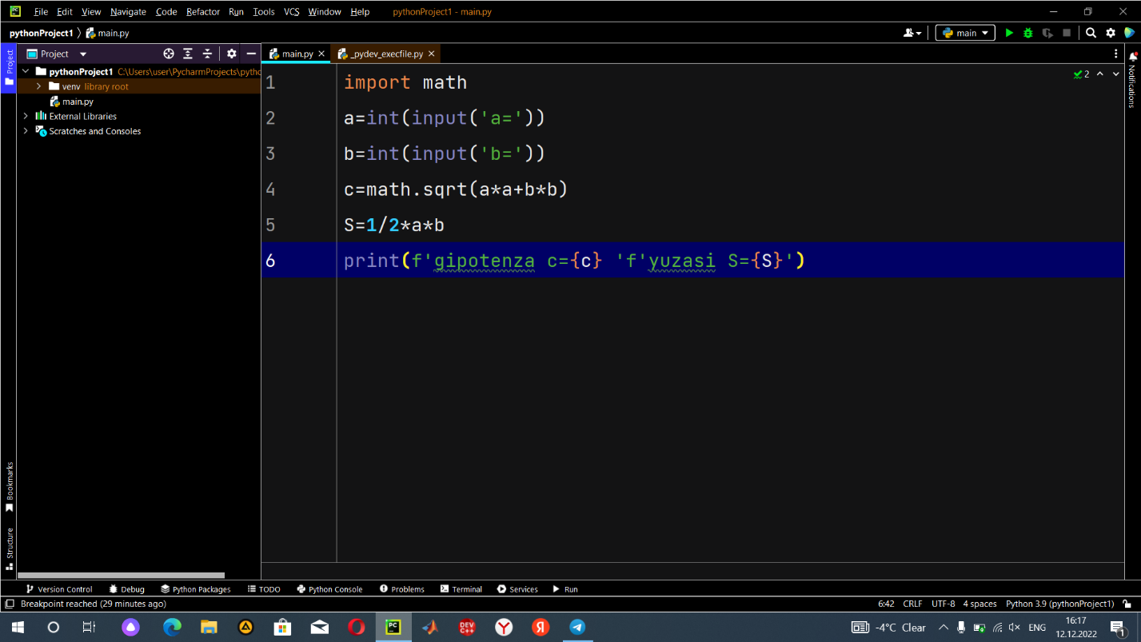



import math

R=int(input("Radius kiriting:"))

n=int(input("Kopburchak tomonlar soni: "))

a=R\*2\*math.sin(math.pi/n)

p=n\*a

P=round(p,2)

s=n\*1/2\*R\*R\*math.sin(math.pi\*2/n)

S=round(s,2)

print("Ko\'pburchak yuzasi S=" ,S )

print("Peremetri P=" ,P)

